Miércoles
19
de julio

2º de Secundaria
Tecnología

¿Qué mejoras hacer al diseño de nuestro producto o servicio?

Aprendizaje esperado: Evalúa el proyecto de producción industrial para proponer mejoras.

Énfasis: Comunicar los resultados del proyecto de diseño y las mejoras al producto o servicio generado.

¿Qué vamos a aprender?

¿Recuerdas cuando Hugo eligió entre distintos empaques elaborados de diferentes materiales para seleccionar el más adecuado para su hermana Ana?

A partir de esta búsqueda sobre los tipos de empaque, Hugo los analizó y de entre ellos buscó sus alternativas de solución, y tomó la decisión de elaborar un empaque que fuera atractivo y adecuado para niñas y niños de la edad de 7 a 10 años.

El propósito de esta sesión es comunicar los resultados del proyecto de diseño y las mejoras al producto o servicio generado.

¿Qué hacemos?

Para iniciar es importante recordar que se parte de una situación, ¿cuál es la necesidad insatisfecha identificada, que busca satisfacer el proyecto?
Partimos de una situación que al analizarla identificamos que la necesidad insatisfecha de Hugo era no contar con un empaque de alimentos que fuera atractivo y adecuado para su hermana Ana de siete años. Para empezar el proceso, Hugo investigó el tipo de empaques que había en la entrega de alimentos a domicilio, y de entre todas las alternativas de empaques que encontró los analizó para saber cuál sería el idóneo para niñas y niños de entre 7 a 10 años.

Hay una gran variedad de empaques de alimentos útiles y prácticos, sin embargo, no satisfacía la necesidad de que fuera atractivo para Ana. Por tal motivo, Hugo decidió elaborar uno, que además de contener alimentos, resultara atractivo, por lo que decide implementar cambios técnicos en los empaques que analizó, por ejemplo, implementa la estrategia de que las dos caras del empaque tuviesen otra utilidad como la de las dos pizarras. Observa el siguiente video donde se muestran las dos pizarras del empaque.

- EMPAQUE CON PIZARRAS
(del minuto 06:28 al minuto 07:55)
https://youtu.be/CxmazKOwpdM

A Ana le llamó la atención que el empaque tuviera dos pizarras, pero, sobre todo, que después de consumir sus alimentos, pudiera en el empaque diseñar o realizar algunos dibujos a su gusto. Así, tenemos que la utilidad de estas pizarras, pueden ser diversas, como ya se comentó en sesiones anteriores, incluso, poner imágenes.

Con la elaboración del empaque se resolvió el problema técnico derivado de esa necesidad, pero ¿el diseño que se implementó fue el adecuado?

Lo que se buscaba es que no sólo fuera atractivo para Ana, sino también que fuera ergonómico y estético, resistente, seguro al no estar elaborado con materiales tóxicos, que no dañara a la naturaleza y además que contara con las normas de seguridad en el traslado de los alimentos, observa el siguiente video sobre las características de este empaque.

- CARACTERÍSTICAS DEL EMPAQUE
(del minuto 09:05 al minuto 10:06)
https://youtu.be/CxmazKOwpdM

Para elaborar este empaque, Hugo y quienes lo apoyamos, tuvimos que investigar sobre el tipo de material y elegir el que se consideraba más adecuado. Se decidió utilizar el cartón caple, ya que este es más resistente a la humedad por la impermeabilidad que le confiere una de sus caras al ser sulfatada, el grosor de 24 puntos le da buen soporte, es fácil de manipular, además su costo es accesible.

Hugo quería que su hermana comiera sus alimentos con gusto, de la misma manera que lo hizo alguna vez que los recibió un empaque que le agradó mucho, y para esto tuvo que diseñar un empaque que fuera lo suficientemente atractivo para Ana, y se le ocurrió que las niñas y los niños pudieran decorar el empaque a su gusto, lo que le da un plus, además de que pueden decorarlo, pintar o escribir en ellos con los gises las veces que quieran, porque pueden borrar y volver a dibujar. Siempre y cuando el material se los permita, porque recuerda que todos los objetos técnicos tienen un tiempo de vida útil. Observa el siguiente video sobre la decoración del empaque.

- DECORACIÓN DE EMPAQUE
(del minuto 11:46 al minuto 13:48)
https://youtu.be/CxmazKOwpdM

La charola con cuatro divisiones que se encuentra en el interior del empaque sirve para separar los distintos alimentos y sus porciones, como lo viste en la sesión del prototipo del empaque.

Cada producto tiene una función técnica. La función técnica es la que cumplen los productos para lo que fueron creados. Por ejemplo, la función técnica de la charola del empaque es separar los alimentos.

La función técnica es la acción específica que realiza cada objeto dentro de un todo, y en este caso, el empaque es el todo, y la charola es una parte de él, juntos forman un sistema.

En la sesión anterior, al evaluar el diseño viste que no siempre es adecuado el uso de la charola, ya que las divisiones tienen forma rectangular, que además de restar espacio al interior del contenedor, no permite acomodar adecuadamente los alimentos, pero se puede mejorar para que siempre sea funcional para el empaque.

Observa el siguiente video, donde un alumno muestra como trazó y armó su empaque.

- ALUMNO REALIZANDO PRÁCTICA
(del minuto 15:37 al minuto 17:17)
https://youtu.be/CxmazKOwpdM

¿Cuáles son los resultados de la evaluación que se hizo del producto o servicio respecto a sus implicaciones sociales y naturales, así como de su funcionamiento?

Piensa un poco el por qué Hugo decide iniciar este proyecto. La necesidad surge porque no pueden salir de casa, y por lo regular los fines de semana piden comida, debido a esta eventualidad de la pandemia por la que estamos atravesando, ya no es fácil salir los fines de semana.

Otra de las implicaciones sociales es la aceptación que puede tener el empaque entre las niñas y niños de la edad de Ana, así como de las madres de familia de la comunidad donde viven Hugo y su familia. O de las aportaciones culturales que pueden ofrecer las niñas y los niños con los decorados de los empaques.

En cuanto a sus implicaciones en la naturaleza, Hugo, dispone de materiales que sean amables con el ambiente, como lo son el cartón que es biodegradable. Reciclar el cartón permite que el material tenga más de un ciclo de vida y así reducir la tala de árboles para elaborar cartón. Aunque aquí otro punto muy importante a tratar es que el empaque es de un solo uso, por lo menos para contener los alimentos, por lo que sí sería adecuado tener en cuenta alargar la vida del empaque para utilizarlo el mayor tiempo posible, además, para poder reciclar es necesario hacer una buena separación de la basura, pues si el cartón va sucio ya no se puede reciclar. Y esto dependerá del uso que le de Ana a su empaque.

Los gises o las tizas, como se mencionó en la sesión anterior, al ser de yeso, sulfato de calcio y carbonato de calcio, por ser un mineral se integra a la naturaleza. Pero hay que tener cuidado pues el continuo contacto con el gis puede a la larga ocasionar infecciones respiratorias. Por lo que no es seguro para la salud de Ana.

Otro material que se ocupó fue el plástico con el que se envolvieron los gises, el pegamento y la pintura acrílica, estos afectan a la naturaleza ya que son derivados del petróleo.

Con la finalidad de retomar la propuesta de la sesión anterior de sustituir los materiales que afectan a la naturaleza, repasa los materiales utilizados.

- Cartulina blanca
- Cartón Caple
- Cinta adhesiva de enmascarado
- Pegamento blanco
- Regla
- Goma suave
- Tijeras y navaja
- Pintura para pizarra a base de agua
- Brocha de 1 pulgada o brocha de esponja
- Tizas o gises de colores
- Etiquetas de 12 x 14 cm.
- Plástico autoadherible
- Cinta adhesiva transparente de 19 mm
- Plumín negro

De esta manera puedes visualizar de manera general todos los materiales. Elabora un cuadro de tres columnas, en una escribe los materiales que utilizó Hugo, en otra columna, una propuesta por cuáles materiales se puede sustituir y en la tercera anota tus observaciones. Observa el siguiente ejemplo:

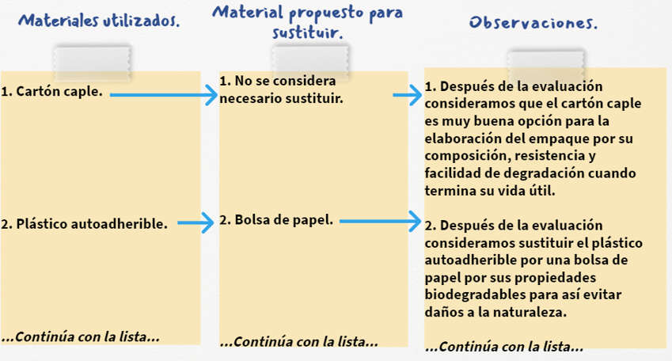

Para completar el reto, ustedes en casa lo terminan anoten todos los materiales que se utilizaron, sus propuestas y observaciones de cada uno.

En una de las sesiones anteriores, se sugirió hacer un uso responsable y consciente de los recursos, así como reflexionar sobre nuestras acciones y actividades realizadas día a día.

También se evaluó el empaque, que tan funcional es, si cumple con las características que se describieron en el proyecto, así como el soporte de los alimentos, aunque los alimentos de aquella sesión, no corresponden a un servicio de comida rápida, más bien a los de un desayuno ligero para la escuela, y el empaque debería de contener alimentos que se ofrecen en lo servicios a domicilio, así que no sabemos si aguante el peso de los alimentos, y tampoco el tiempo que pueda soportar el peso sin deformarse.

Antes de desechar la idea de Hugo, hay que preguntar la opinión de otras personas que también hayan realizado el empaque.

Por ello, la última pregunta es: ¿Cuáles han sido los comentarios sobre el producto o servicio generado?
Para contestar esa pregunta, se solicitó la colaboración de algunos profesores que siguen los programas de Aprende en Casa 2 con sus alumnas y alumnos, quienes hicieron comentarios al respecto. Observa el siguiente video para saber lo que comenta el profesor Antonio Orozco.

- Prof. Antonio Orozco
(del minuto 22:50 al minuto 24:11)
https://youtu.be/CxmazKOwpdM

También la profesora Isabel Nava, dio su opinión.

- Profra. Isabel
(del minuto 24:15 al minuto 24:56)
https://youtu.be/CxmazKOwpdM

Las evaluaciones realizadas en sesiones anteriores indican que el empaque tiene varias áreas de oportunidad para mejorar. La opinión de las y los estudiantes, así como las profesoras y profesores indican que al empaque se le puede dar un uso para contener y transportar alimentos que no contengan mucho peso y quizá sustituir materiales para minimizar el impacto a la naturaleza.

Es necesario recordar que la evaluación de los productos que elaboramos, usamos y desechamos, nos permite realizar mejoras a los mismos, siempre enfocado a un uso eficiente y sustentable.

Estamos seguros de que generaste más y mejores ideas, fomenta tu creatividad y aplica tu conocimiento durante este proceso de aprendizaje.

¡Buen trabajo!

Gracias por tu esfuerzo.

* Este material es elaborado por la Secretaría de Educación Pública y actualizado por la Subsecretaría de Educación Básica, a través de la Estrategia Aprende en Casa.

